# 2020年11月24日

# 桥梁参数化建模

## 参数化建模思路

### 建模方式：

目前项目团队有两种建模方式：(1) 商业平台ANSYS APDL语言脚本建模；(2) 自编平台MATLAB .m文件脚本建模。目前这两个平台已经实现了基于脚本的参数化建模。

### 易于用户使用操作的参数化建模的基本实现方式

利用MATLAB强大的文件读写能力，能够读取Excel表格的数据文件。用户可以在Excel表格中对应位置填写相应的参数，通过xlswrite，xlsread两个函数实现MATLAB、用户输入的Excel文件间的参数传递，达到参数调节的目的。



## 可以由用户输入的模型参数

梁跨长度、桥跨数目、混凝土主梁材料参数、桥墩高度、桥墩截面信息、桥墩材料参数、支座形式及支座刚度。

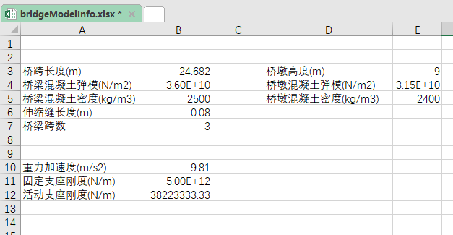

图 1用户通过Excel输入参数实例

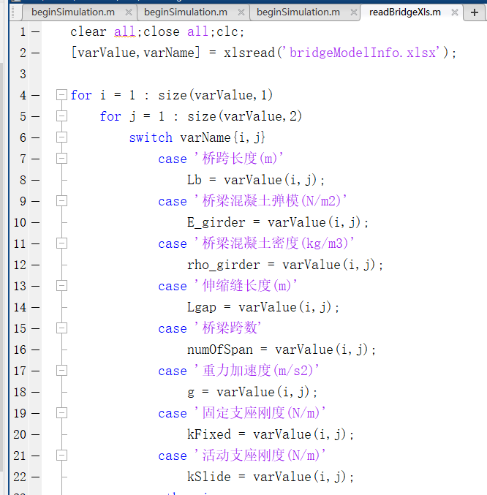

图 2 读取Excel表格的MATLAB脚本

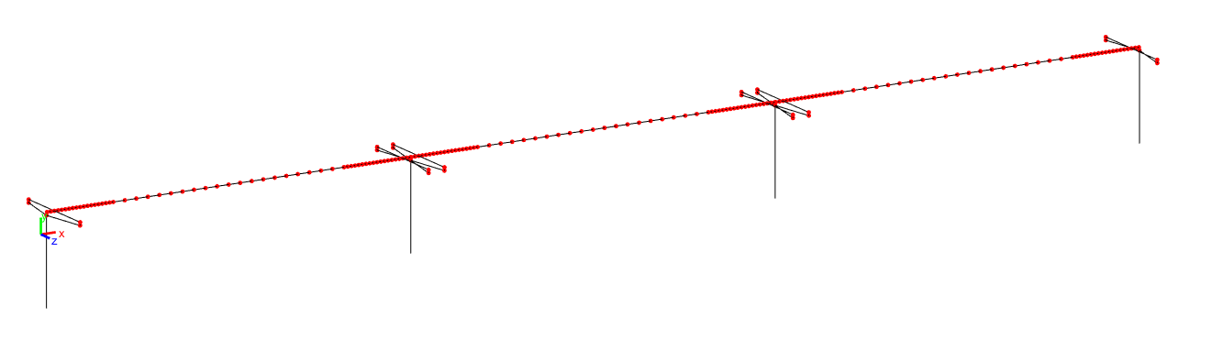

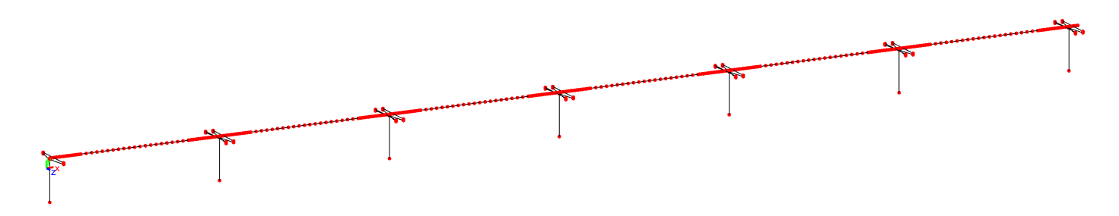

图 3 建立不同跨数的磁浮梁（3跨和5跨）

## 思考

由于是完全参数化的建模思路，目前的建模方式能够重复建出每跨都相同的简支磁浮梁。